Bac professionnel Microtechniques Session 2009
Enonce de l'épreuve de Mathématiques

MATHEMATIQUES 15 POINTS

Exercice N°1: Hélice d'un bateau 9 POINTS

Les parties 1 et 2 sont indépendantes

Dans tout l'exercice l'unité de longueur est le cm

Pour rectifier le contour de l'hélice d'un bateau (figure 1) à l'aide d'une machine à commande numérique, on se propose de modéliser son profil.
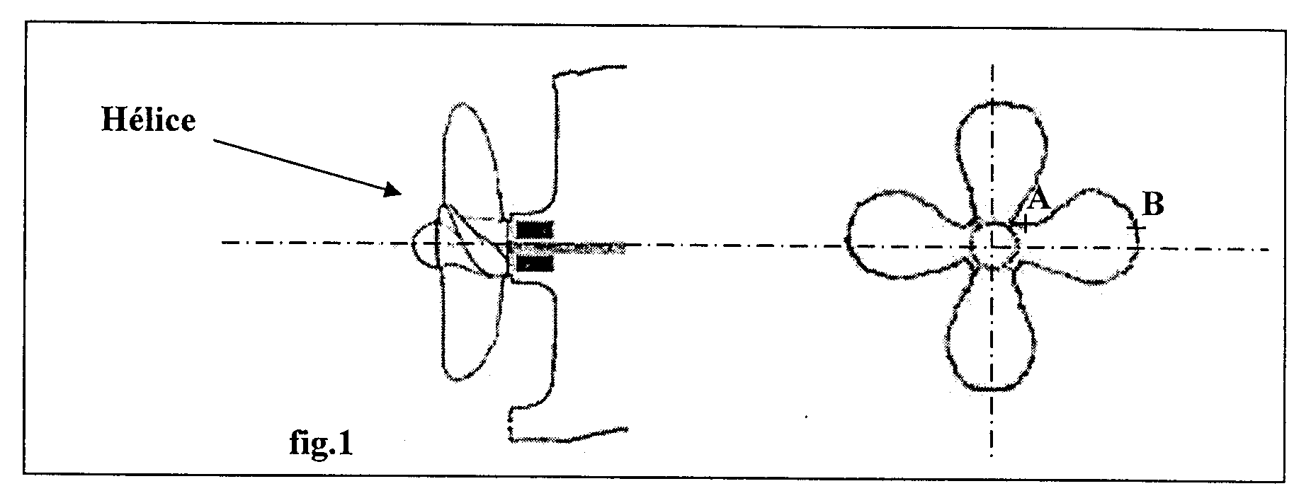

La partie AB du profil est modélisée par la courbe C sur le schéma simplifié de la figure 2.
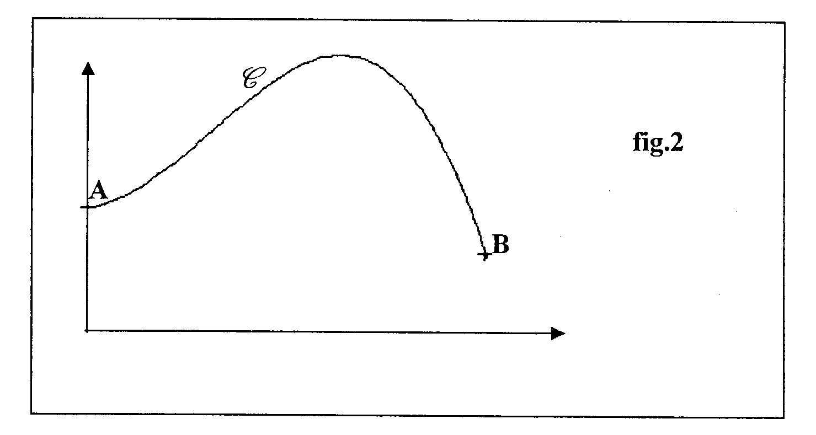

L'objectif est de tracer la courbe C dans le plan rapporté au repère figurant sur l'annexe 1 ( à rendre avec la copie).

Partie 1 Détermination de la fonction f

On définit la fonction f sur l'intervalle [0 ; 14] par :
f (x) = a x³ + 0,2 x² + b avec a et b des nombres réels.

On appelle C sa représentation graphique dans le plan rapporté au repère de l'annexe 1.

1- Sachant que f(0) = 5, déterminer la valeur de b.

2- Sachant que la courbe C passe par le point B (10 ; 10), déterminer la valeur de a.

3- Ecrire l'expression de f(x).

Partie 2 Etude la fonction f

Pour la suite du problème on admet que f(x) = – 0,015 x³ + 0,20 x² + 5

1- Déterminer f '(x) où f '(x) est la dérivée de la fonction f.

2- Résoudre l'équation f '(x) = 0. On appelle α la solution non nulle. Donner une valeur arrondie au dixième de α.

3- Calculer f '(2) et f '(10).

4- Compléter le tableau de variation de la fonction f sur l'annexe 1. ( à rendre avec la copie).

5- Compléter le tableau de valeurs de la fonction f sur l'annexe1. Arrondir les valeurs au dixième

6- Tracer la courbe C représentative de la fonction f dans le repère de l'annexe 1.

Exercice N°2: Statistiques 6 POINTS
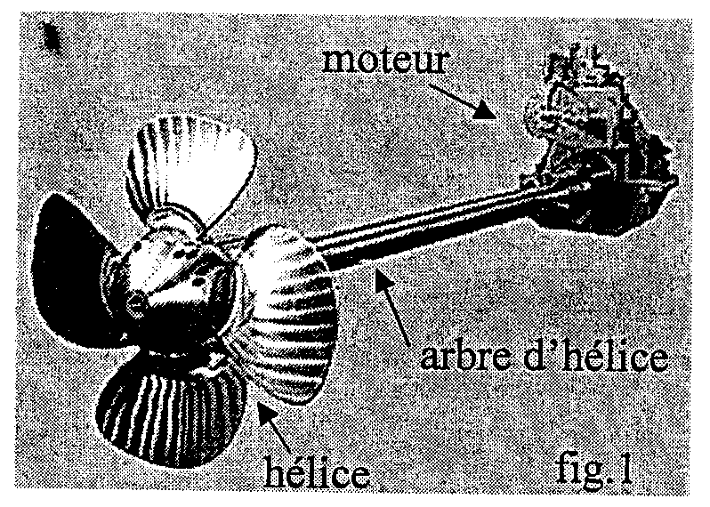
Une société de production fabrique des hélices (fig1)

Après usinage, une étude statistique est faite pour vérifier la qualité de la fabrication.

Pour cela une machine mesure en centièmes de mm, l'écart longitudinal d'un échantillon d'arbres usinés (fig2)
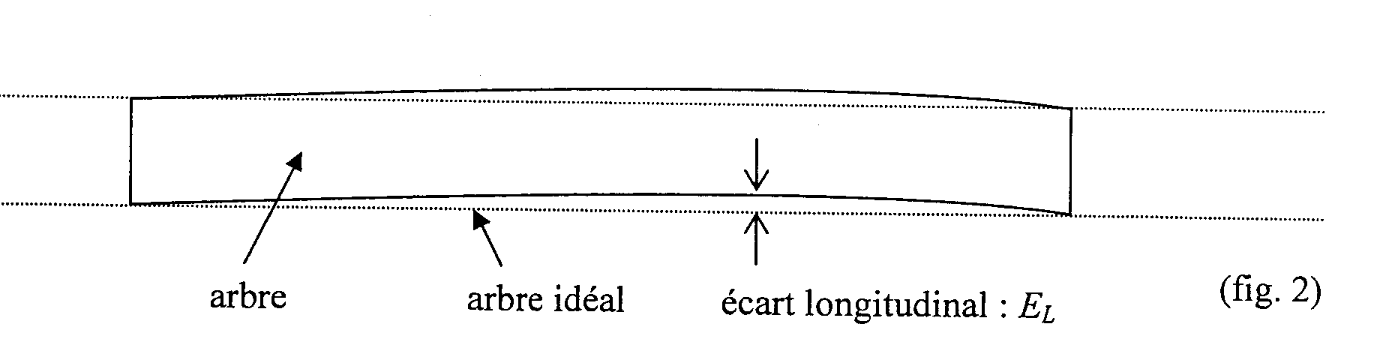

Dans le tableau ci-dessous figurent les mesures de l'écart longitudinal E_{L} d'un échantillon de 1000 arbres usinés.

E_{L} en centième de mm | Nombres d'arbres  n_{i}
[0 ; 20] | 16
[20 ; 40] | 35
[40 ; 60] | 79
[60 ; 80] | 134
[80 ; 100] | 277
[100 ; 120] | 251
[120 ; 140] | 98
[140 ; 160] | 63
[160 ; 180] | 33
[180 ; 200] | 14

Dans toutes les questions on considère que la répartition dans chaque classe est uniforme. Pour les calculs de la moyenne et de l'écart type, on affecte l'effectif d'une classe au centre de la classe.

1- Compléter le tableau statistiques figurant sur l'annexe 2 ( à rendre avec la copie).

2- Déterminer la moyenne , exprimée en centièmes de millimètre de l'écart longitudinal E_{L}. Arrondir à l'unité.

3- déterminer l'écart type σ de l'échantillon. Arrondir à l'unité.

4- La machine permettant de fabriquer les arbres est bien réglée si les deux conditions suivantes sont vérifiées :
• La moyenne est inférieure à 100 centièmes de millimètre.
• Au moins 95% des arbres ont un écart longitudinal compris dans l'intervalle [0 ; 130]

Ecrire une phrase indiquant si la machine est bien réglée.

SCIENCES 5 POINTS

Exercice N°3 Corrosion de l'arbre d'une hélice 2,5 POINTS
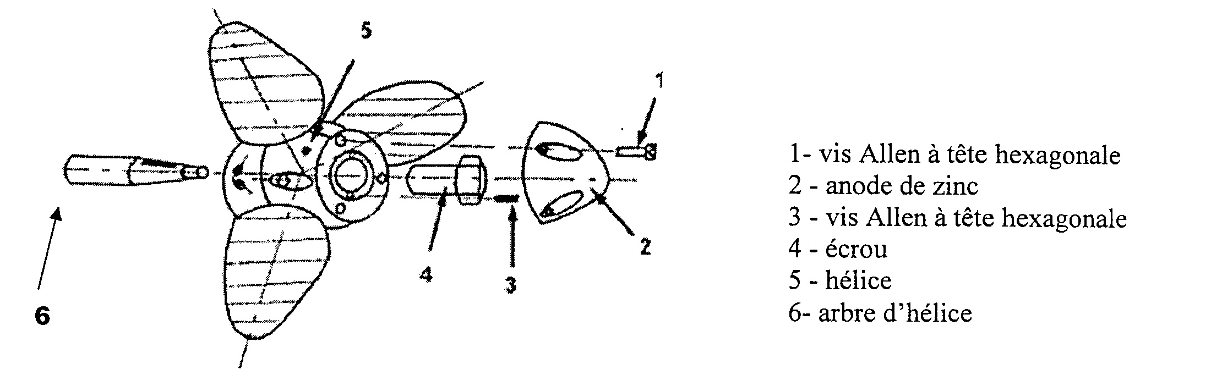
L'arbre d'hélice (6) est en acier, il contient 98 % de fer. Une anode en zinc (2) est vissée sur l'arbre. Son changement est nécessaire au minimum tous les deux ans.

1- Citer les couples électrochimiques pouvant réagir.

2- Indiquer quel est le métal le plus réducteur entre le fer et le zinc. Ecrire la demi équation de son oxydation.

3- Ecrire une phrase qui indique le rôle de l'anode de zinc.

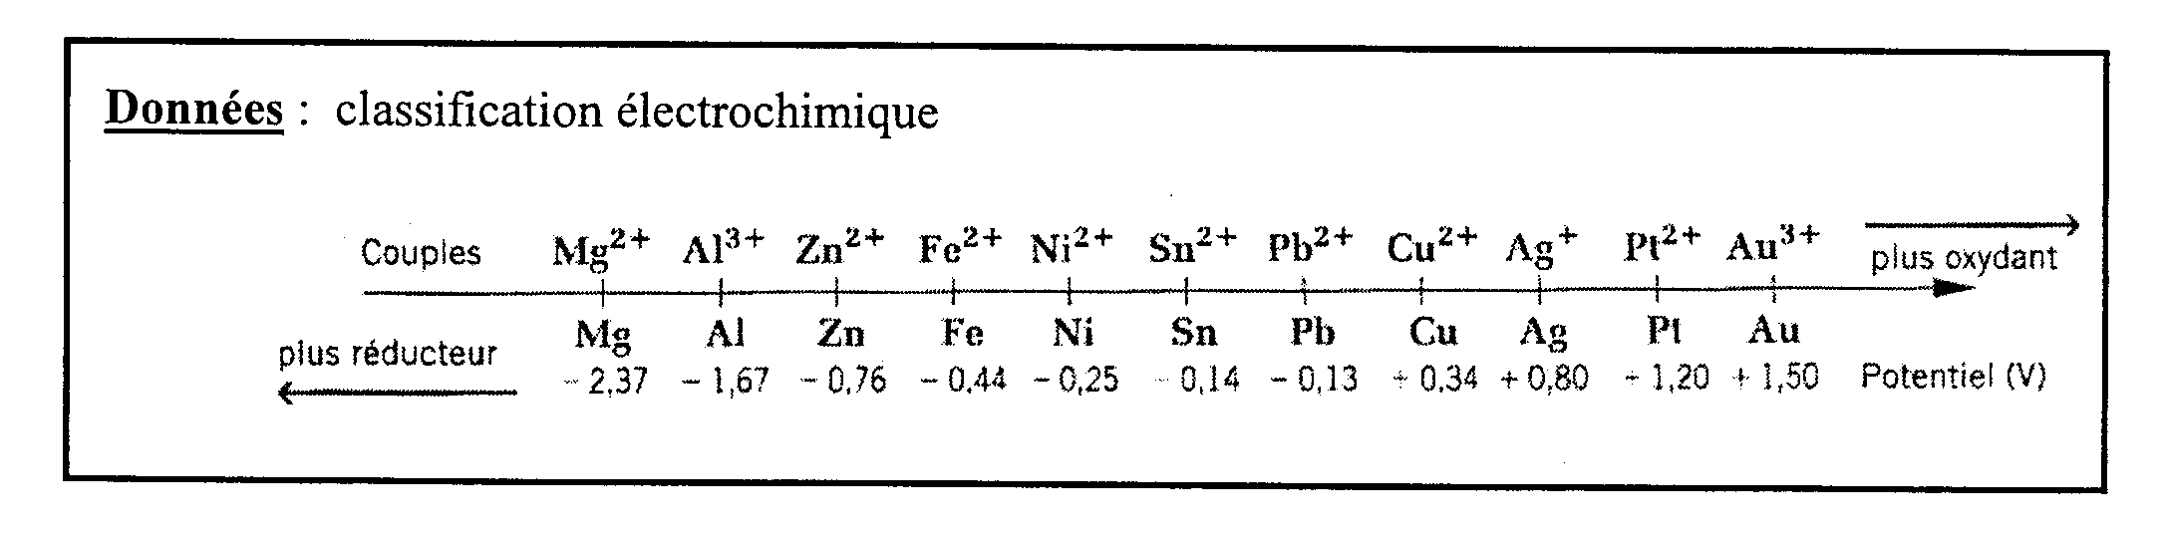
Exercice N°4 Moment s'exerçant sur l'arbre d'une hélice 2,5 POINTS

L'arbre d'une hélice est soumis à un couple M.
Le moteur fournit une puissance utile de 43 kW.
On se propose de déterminer la valeur du moment s'exerçant sur l'arbre de l'hélice lorsque sa fréquence de rotation est N = 4 000 tr/minute.

1- Convertir la fréquence de rotation n en tr/s. arrondir à l'unité.

2- Calculer la vitesse angulaire ω en rad/s. Arrondir à l'unité.

3- Déterminer la valeur du couple s'exerçant sur l'arbre de l'hélice. Arrondir à l'unité. On rappelle que
P = M × ω
ANNEXE 1 (A RENDRE AVEC LA COPIE)

Exercice N°1:

4) Variation de f :

x | 0 α 14
Signe de f '(x)
Variation de f

5) Tableau de variation de la fonction f :

x | 0 | 2 | 4 | 6 | 8 | 9 | 10 | 12 | 14
f(x) | 5 | 5,7 | 7,2 | 9 | 10,1 | 10,3 | 10 | 7,9 | 3

6) Construction du profil AB de l'hélice

ANNEXE 2 (A RENDRE AVEC LA COPIE)

Exercice N°2:

E_{L} en centième de mm | Nombres d'arbres  n_{i} | Centres de  classe  x_{i}
[0 ; 20] | 16
[20 ; 40] | 35
[40 ; 60] | 79
[60 ; 80] | 134
[80 ; 100] | 277
[100 ; 120] | 251
[120 ; 140] | 98
[140 ; 160] | 63
[160 ; 180] | 33
[180 ; 160] | 14
 | N = 1000

